Утверждаю
директор МБОУ
«Фатневская СОШ
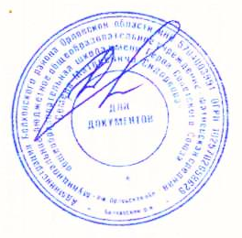
им.Героя Советского Союза
С.М.Сидоркова»

________Н.В.Лёвина

Меню на 04 февраля 2021. для обучающихся 1-4 классов

Наименование блюда | Масса порции  (в гр.) | Калорийность порции | Цена  (в руб.)
 | Завтрак
Каша гречневая молочная | 200 | 246,17 | 14-04
Чай с сахаром | 200 | 153,92 | 1-19
Хлеб пшеничный с маслом | 40/10 | 165 | 10-08
Итого: |  | 565,09 | 25-31
 | Обед
Суп гороховый | 250 | 98,79 | 12-68
Рыба жареная с макаронами | 70/130 | 275 | 23-68
Компот из сух.фр. | 200 | 138 | 2-21
Хлеб ржаной,пшеничный | 110 | 228 | 6-42
Итого: |  | 739,79 | 44-99
Всего за день: |  | 1304,88 | 70-30

Ответственный за организацию питания Костромина И,А.

